第1章

C语言程序开发过程简述
【本章内容简介】
计算机文化基础知识告诉我们，现代电子计算机是冯·诺依曼结构的计算机。此类计算机有两个特点，一是采用二进制；二是存储程序和程序控制。计算机一定是在程序方式下运行的，也只有在程序方式下，其“快”的优点才会表现得淋漓尽致。因此程序设计始终是计算机应用永恒不变的主题之一。

1.1 程序设计概述
人类进入21世纪后，以数学为代表的逻辑思维、以物理学为代表的实证思维、以计算机科学为代表的计算思维，在人类科学实践活动中越来越表现出无穷的生命力。为了实现四个现代化，我国从幼儿开始，大力普及了计算机基础教育。计算机基础教育分为计算机文化基础、计算机应用基础、计算机技术基础三个不同层面的教育。
计算机文化基础是计算机操作，它对应于教育部推行的计算机等级考试（简称等级考试）的一级考试以及工信部推行的计算机软件水平考试（简称软考）的初级考试。它是现代社会衡量一个人文化素质高低的标准，也是这个人能否立足于现代社会的“门面”。目前在我国，这一层面的工作，在中小学阶段已基本完成。
计算机应用基础，其主题主要为程序设计，因为只有程序才能使计算机的“本事”不断得到开发和扩充，它对应于等级考试的二级考试以及软考的中级考试。这需要有一定数学、物理、化学、外语等自然科学知识、社会科学基础的人才能学懂用好。能否熟练进行计算机编程则是检验一个人实践能力强弱的试金石。
计算机技术基础涉及的知识面很广，既有硬件方面的要求，又有软件方面的要求，对人的要求则更专业。它对应于等级考试的三级和四级以及软考的高级考试。这个层面的工作，大多在大学理工科有关专业的高年级实现。

1.1.1 程序设计与程序设计语言
众所周知，计算机命令就是指示计算机完成某项操作的符号序列。程序则是由人们编写的要求计算机实现某项任务的一系列计算机命令的有序集合。人们在编写计算机程序时，要使用程序设计语言来完成。
程序设计语言是人们事先约定的在全世界范围内通用的编程规定。从1946年世界上第一台电子计算机面世到现在60多年的时间里，程序设计语言先后经历了由低级语言到高级语言的2个阶段，目前程序设计的第3个更高级的阶段，即非过程化语言，已崭露头角。

1．低级语言阶段
计算机文化基础的知识告诉人们，指令是用二进制所编写的、能被计算机硬件直接识别并执行的命令。指令集则指某类计算机拥有的全部指令的集合，不同类型的计算机指令集不同。
所谓低级语言，指编程所采用的语言，与计算机的指令集密切相关，即依赖于计算机。根据低级程序设计语言是否使用二进制进行编写，又把它分为了机器语言和汇编语言两大类。
（1）机器语言（Machine Language）
机器语言指计算机诞生之初，使用计算机指令所编写的计算机程序。这种语言的优点是代码质量高，执行速度快。然而缺点非常明显，表现在二进制代码使得编程、修改、阅读、交流都非常困难，编程效率低下，只有少数熟悉机器指令集的人才能够胜任编程工作。更要命的是这种语言所编写的程序不独立于机器，因而不可移植。
（2）汇编语言（Assemble Language）
鉴于机器语言使用二进制编写计算机程序，因而在编程、修改、阅读、交流等方面都非常困难，20世纪50年代初，在机器语言的基础上发展了汇编语言。这是一种符号语言，用助记符来表达机器指令。用它所编写的程序称为汇编源程序（Source Program），也称为汇编源代码（Source Code）。汇编语言的出现，使得程序的编写、修改、阅读、交流相对于机器语言简单便捷得多了，但仍没有摆脱机器的束缚。汇编源程序必须经过专门的翻译程序（称之为汇编程序，Assembler）进行翻译，才能成为机器所能识别的机器语言。

2．高级语言阶段
随着计算机技术的发展，计算机应用的普及，产生了一种全新的程序设计语言。这种语言采用近似于人类所习惯的描述形式，例如用类似于自然语言、数学表达式的形式来编写程序。此类全新的程序设计语言，克服了低级语言的所有缺点，它具有易书写、好维护、便交流，开发效率高，独立于机器便于移植的优点，备受人们的青睐，被称为高级语言。
当然像汇编语言编写的源程序一样，高级语言所编写的源程序机器不可能直接识别并执行，也必须经过翻译程序（称之为编译程序，Compiler）进行翻译，才能成为二进制的目标码（Object Code）。而对于目标码还要再利用连接程序（Liker）进行连接方可形成能被计算机执行的执行码（Execution Code）。
自1954年人类诞生了第一个程序设计高级语言FORTRAN（Formula Translation）至今，各种高级语言如雨后春笋般地层出不穷。从编程时人们的侧重点出发，可以把高级语言分为面向过程的程序设计语言、面向对象的程序设计语言两大类，而后者是以前者为基础发展起来的。
（1）面向过程的程序设计语言（Process-Oriented Programming Language）
面向过程的程序设计语言，指人们在进行程序设计时，将主要精力放在如何方便、快捷、正确地解决问题上，即解决问题的过程上。这主要是由于当时的计算机速度慢、内存小，人们不得不考虑如何能最大限度地提高程序运行效率，节约宝贵的内存资源。面向过程的程序设计语言有：最适合于进行科学计算的FORTRAN语言，最适合于初学者学习的BASIC语言，最适应于教学的Pasical语言，最适于写操作系统的C语言等。
（2）面向对象的程序设计语言（Object-Oriented Programming Language）
随着计算机技术的发展，面向对象的程序设计语言应运而生。人们在进行程序设计时，将主要精力放在研究客观事物（即对象）的属性、行为及事物间的关系上，而非集中在问题的具体求解过程上，它是以面向过程的程序设计为基础而发展起来的。这种程序设计语言更符合人们对客观世界的认知规律，因而效率更高，运行速度更快，解决的问题更为复杂。伴随着视窗界面的出现，这种程序设计语言又引进了可视化界面，使程序设计更加方便。目前比较流行的面向对象的程序设计语言有Visual Basic、Visual C++、Java等。

3．非过程化语言4GL（Forth Generation Language）
此类语言是目前程序设计的最高阶段。它不像过程语言一定要告诉计算机每一步应该“怎么做”，而只告诉计算机这个问题“要做什么”，至于如何做的问题则留给计算机自己去完成。因此它的一条语句相当于高级语言的多条语句，可能被编译成几十条机器指令。其代表是用于数据库系统的结构化查询语言SQL（Structured Query Language）、数学软件MATLAB等。

1.1.2 用户应用程序开发过程
不管是用哪种高级语言进行程序设计，都要按下面的步骤进行。

1．分析问题确定算法
算法是解决问题的方法和步骤，不同的问题有不同的算法。当从现实生活中获得了要解决的问题时，应对其进行认真细致的分析研究，从而确定出科学、合理、可行的算法。
例如，有一个非常简单的问题，输入任意三角形的三条边的边长，求它的面积。对于这个问题，从平面几何的知识可以知道，尽管计算三角形面积的方法很多，但对于已知三个边长的任意三角形，计算面积的最好算法是使用海伦公式求解。

2．根据算法绘流程图
算法的描述，通常有自然语言、伪代码、流程图3种方式，其中流程图是最流行的方式。程序设计流程图，是人们根据事先约定的代表一定意义的几何图案、符号，将算法表示出来的图形，它是编写程序代码的依据。根据算法绘制程序流程图，是程序设计中非常重要的一个关节，特别是对于复杂的问题，绘制流程图非常重要。
结构化程序设计认为，复杂程序是由若干个比较简单的功能程序模块像搭积木一样搭起来的。功能模块是具有一定功能的独立的程序段，每一个模块都可以最终被细分为顺序、选择、循环3种基本结构。它们都可以用流程图表示出来。
最常用的流程图有传统流程图和N-S图两种。
（1）传统流程图
传统流程图由如图1-1所示的一些主要的几何图案组成。
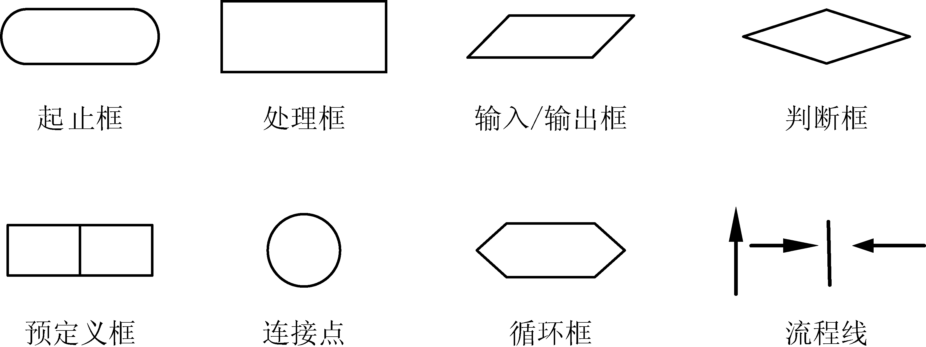
图1-1 常用的流程图标准图案
这些图案各自的含义如下。
  - 起止框：表示算法的开始和结束。可在框内标明“开始”或“结束”。
  - 处理框：表示算法中的各种处理功能。如运算、赋值等。可在矩形内简单注明。
  - 输入/输出框：表示算法中的数据输入、输出功能，应在框中写明要输入的变量，或要输出的变量、表达式、常量等。
  - 判断框：表示算法中的各种条件判断功能。应在菱形框内写明判断条件。
  - 连接点：表示流程图中不同位置的连接点。应在圆形框内写出一个整型数字，如两个或两个以上的圆内数字相同，表示它们是流程图内的同一点。
  - 流程线：表示流程图中执行的流程次序。规定如执行次序由左到右、由上到下，流程线的箭头可省略；反之则必须画上箭头。
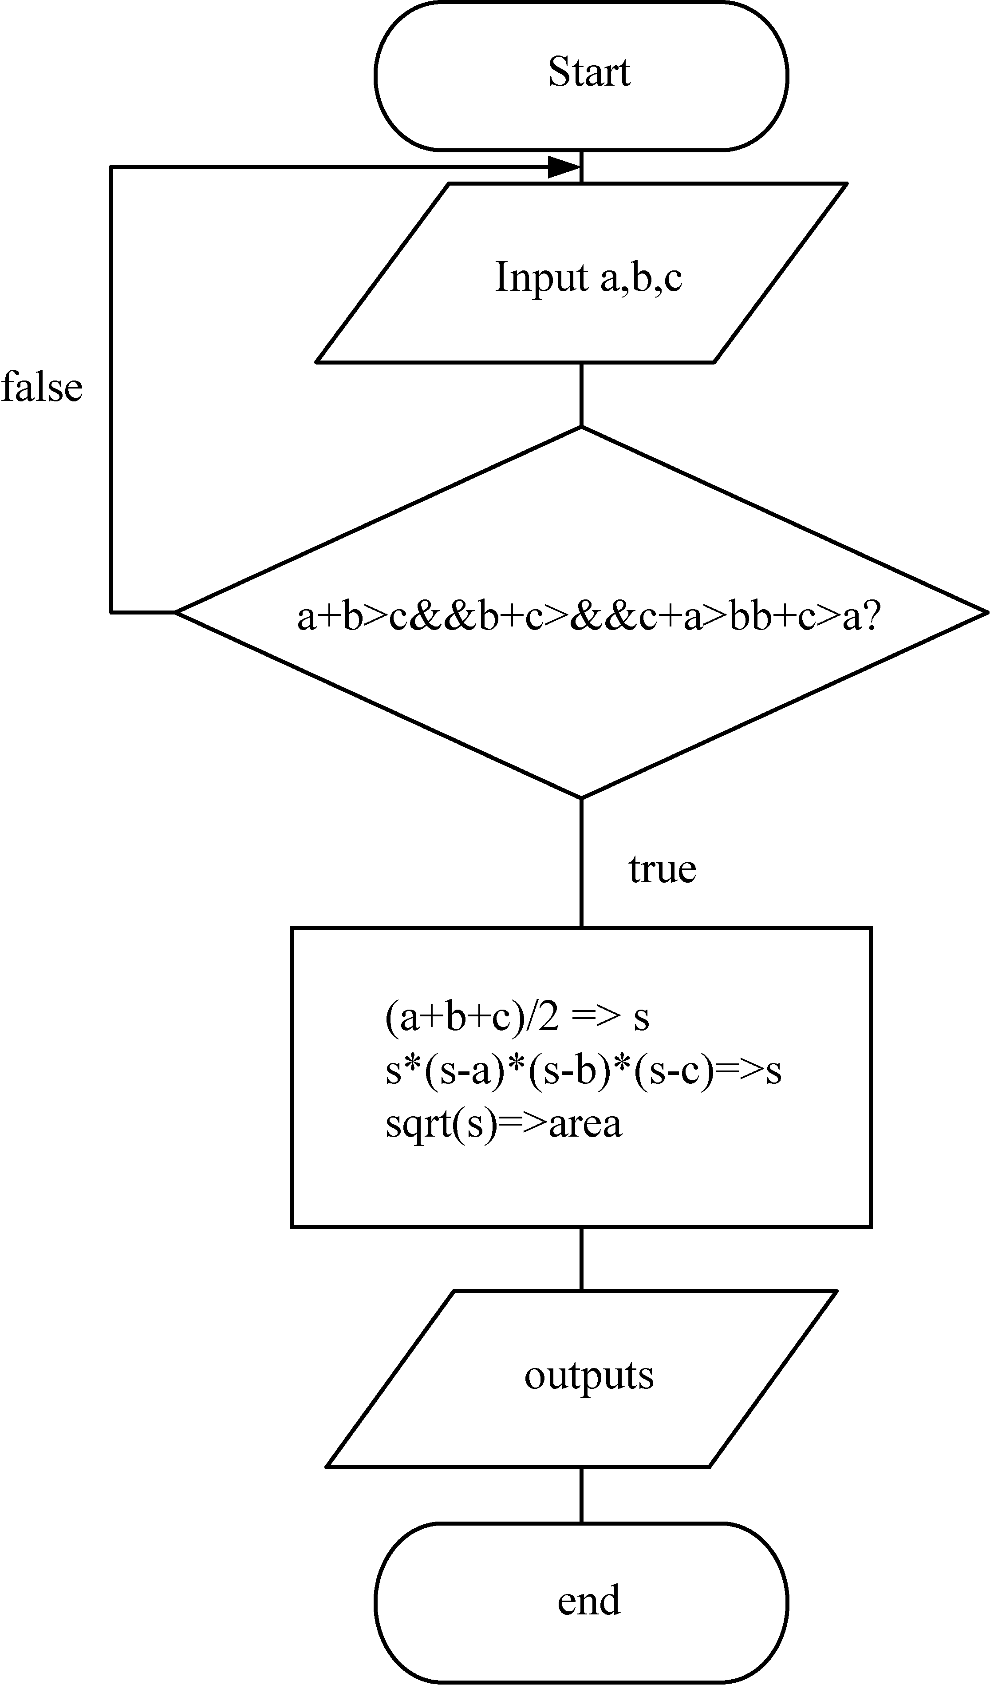
图1-2 三角形面积算法流程图
  - 预定义框：表示已命名的处理。在框内可写上库函数、用户已定义的函数、符号常量等。
  - 循环框：表示算法中的循环开始。可在六边形框内写明循环的初值、终值、步长等。由于循环实质上是一种特殊的重复的单路分支选择结构，因此循环框常用判断框取代。
求任意三角形面积的算法流程图，如图1-2所示。
（2）N-S图
传统的流程图对于简单算法看起来清楚，但由于各功能框要用流程线相连接，不但导致所占篇幅较大，而且对于复杂算法会使流程图显得杂乱无章。为了克服这些缺点，1973年，美国学者I.Nassi和B.Shneiderman提出了一种无流程线的流程图，简称N-S图。

N-S图实质上是实现各种功能框的无线连接，它不但对传统流程图在纵横两个方向上进行了压缩，而且对功能框的几何图案也进行了适当地简化：取消了起止框，将输入/输出框和处理框合并为矩形框表示；将判断框的菱形简化为只取其下边一半成倒三角形框；将当循环和到循环分别用不同的两个矩形相嵌套来表示。程序设计中的顺序结构、选择结构、循环结构的N-S图如图1-3所示。图中的A、B表示语句块；p表示条件，t、f分别表示条件成立（true）或不成立（false）。
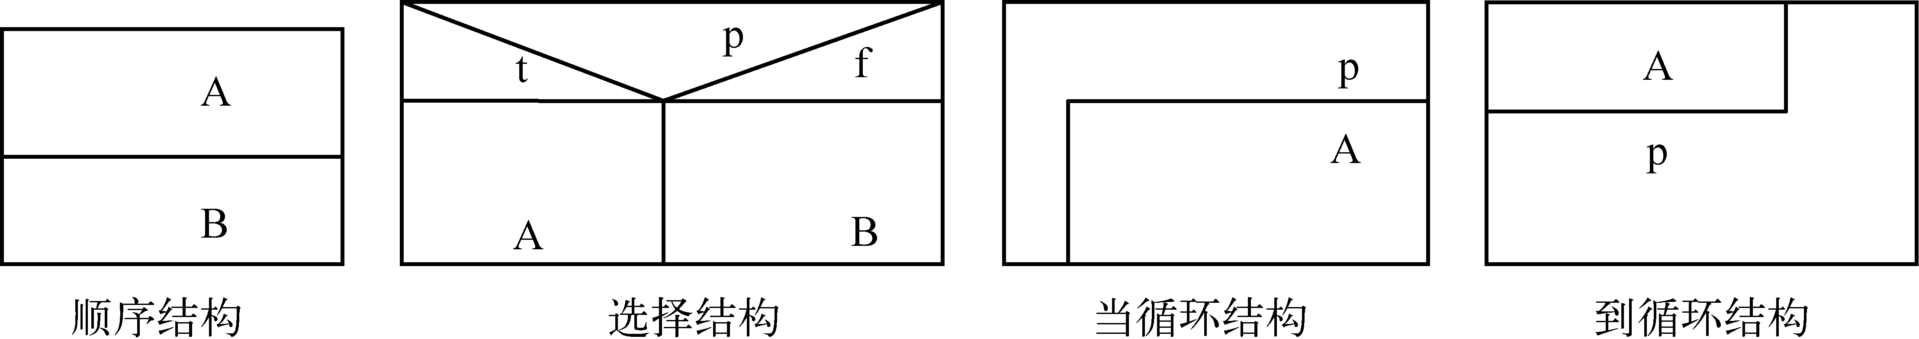
图1-3 N-S流程图中的4种基本结构
图1-4给出了上述问题的3种N-S流程图，很显然N-S图比传统的流程图要简洁、清楚。
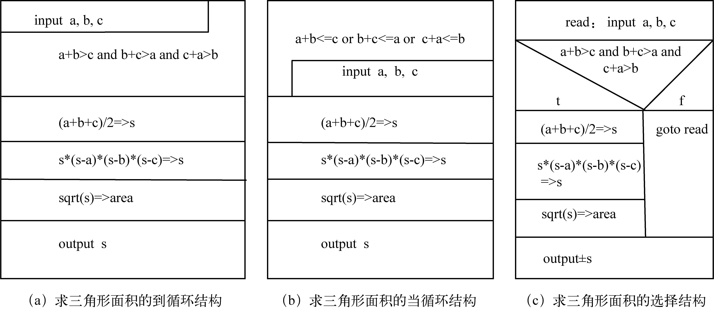
图1-4 求三角形面积的N-S图

3．参照流程图编写源程序
流程图绘制好后，要认真反复核对，在确定该算法流程图在逻辑上正确、合理后，方可参照流程图，根据所选的程序设计语言，在有关源程序编辑窗口下，按照所选语言的语法要求编写源程序。由于源程序是用ASCII字符编写的，因此也被称为源代码。鉴于使用海伦公式求三角形面积的程序涉及循环结构（或选择结构）、顺序结构，对一个刚接触C程序设计的初学者而言有一定难度，此处暂不给出源程序。

4．编译源程序获得目标程序
源程序编写完成后，即可使用所选语言的编译程序，对源程序进行编译。编译目的是得到目标程序（也称为目标码），这个阶段的一个重要工作是发现所编写的源程序是否存在“硬错误”。
所谓“硬错误”，指通过编译，发现源程序中存在的非法字符、不符合语法要求的语句、功能等，它以错误和警告两类信息的形式给出，如有错误信息必须返回第3步修改源程序，对于警告信息要根据情况酌情处置，有些可以不管，有些还必须修改源代码才能消除。源代码修改结束后，必须再进行编译。观察编译结果确定是否需要再修改，直到编译无误，此时目标码形成。

5．连接目标码生成执行码
源程序经编译生成目标码后，应利用连接程序进行连接。连接的目的是建立执行程序（也称执行码），这个阶段的一个重要工作是确定程序所涉及的各种过程是否完备，如不完备系统会给出错误信息。此时应返回到第3步再修改源程序，修改后再编译、再连接，反复进行直至连接无错误信息，此时连接成功，执行码生成。

6．运行程序进行调试
执行码生成后，即可运行程序。程序运行的结果有两种可能，一种是结果正确，另一种是结果错误。前者说明任务完成，可以退出。后者说明程序中存在“软错误”，必须返回第3步重新再来，有时甚至要返回第1步，从分析问题开始推倒重来。
所谓“软错误”，一般指程序中存在逻辑错误或不允许的运算等，如将加号写成了乘号，0做了除数等。这类错误编译程序不会发现，对于一个初学者更难找到，必须认真阅读源程序，仔细查找问题所在。因此在编写源代码时要百倍小心，避免此类问题发生。

1.2 C程序的结构
C程序设计语言诞生于20世纪70年代末，它是一种面向过程的程序设计语言，既具有高级语言的特点，又具有汇编语言的某些特性，因此有人将它称为中级语言。它既适合编写系统软件，又适合编写应用程序。如20世纪80年代初风靡一时的DEBASE Ⅲ PLUS、DEBASE Ⅳ就是用它编写的，PC-DOS操作系统也是用C加上汇编语言的一些子程序编写的。至于用C语言开发的应用程序、绘图程序则更加广泛。正因为如此，我国高校的理工科所有专业都将它作为必修课来开设，计算机等级考试、软件水平资格考试也把它作为必考内容，用人单位对毕业生计算机能力水平的考查也常以C语言编程为主要内容。
C语言有自己鲜明的结构层次和语句特点。

1．C程序由一系列函数组成
每一个C程序，至少由一个或多个函数组成，每个函数都是一个独立的程序功能模块。一个程序必须且只能有一个名为main()的主函数，它是C程序执行的起始点。子函数个数不限，但应和主函数存在直接或间接的逻辑调用关系。

2．函数由函数名和函数体两大部分组成
函数由函数名和函数体两大部分组成。函数体是函数名后面的一对大括号{}括起来的所有语句。函数体的内容分为两部分，第一部分是变量说明语句部分，第二部分是执行语句部分。所有的变量都必须坚持“先在说明部分进行类型说明，后在执行部分被使用”的原则。
函数的组成如下：
函数名()
{
变量说明语句部分;
执行语句部分;
}

3．C程序语句的书写格式
C语言程序的每一条语句都以半角分号“;”作为语句的结束标记，而不管语句是否写在同一行内。因此，一条语句可以写多行，只要句间用“;”分开即可。同样，一条语句也可以占多行，编译程序在碰到一个“;”时自动将两个“;”之间的内容按一条语句编译。但为了方便编译和纠错，既不提倡一行写多条语句，也不主张一条语句占多行。

4．C程序的注释文本
注释文本是为了增加源程序的可读性而写入的一串字符。它有两种形式，其作用不完全相同，其格式及功能如下。
（1）// 简单文本
以双斜杠开头，后跟简单的文本注释，用于程序的单行注释，一般写在某语句之后，对该行的功能进行说明，不能延伸到下一行。
（2）/* 文本 */
以“/*”开头，以“*/”结束，中间所加的一行或多行文本，均为程序注释。

5．C语言程序区分大小写
C语言是一种严格区分字母大小写的语言。例如，在变量声明部分同时声明了两个变量A和a，则它们是完全不同的两个变量。C语言规定系统关键字等一律使用小写字符。

6．预处理命令
所谓预处理命令，指在程序开始编译前就被系统所处理的命令，例如，最常用的预处理命令#include可用来包含有关文件信息。预处理命令不是C语言的命令，它一律以“#”开头，同时命令之后无语句结束符“;”。一个#include命令只能包含一个文件。
下面以一个实际的源程序为例说明C程序的层次结构。
【例1-1】 我国于2010年10月1日发射的“嫦娥二号”卫星是中国探月工程二期的先导星，完成对月探测后，脱离绕月飞行轨道，飞向太空更深处进行科学探测，由人造月球小卫星成为了一颗绕太阳飞行的人造小行星。自2012年12月13日飞越探测图塔蒂斯小行星、成功实施再拓展试验以来，它进行着中国航天器飞行距离最远的一次“太空长征”，不断刷新“中国高度”：星地距离于2013年1月5日突破1000万km，2月28日突破2000万km，4月11日突破3000万km，5月24日突破4000万km……预计2014年7月星地距离达到1亿km，最远将飞行到距地球约3亿km处。求到达最远点后，北京地面控制站向它发出一条指令，最少需要多长时间才能收到。
/* “嫦娥二号”接收地面控制站指令时间计算程序：time.c */ 程序注释
#include <stdio.h> //预处理命令
函数体
变量声明部分
执行语句部分
void main() //C语言的主函数
{
double Time,Range,Minutes,Seconds;
double Velocity=3.0e8; //电磁波传播速度:30万km/s
Range=3.0e11; //“嫦娥二号”预计飞行最远点：3亿km
Time=Range/Velocity;
Minutes=(int)Time/60;
Seconds=(int)Time%60;
printf("“嫦娥二号”到达最远点时接到地面站指令最短时间为：");
printf("%0.0Lf分 %0.0Lf秒\n",Minutes,Seconds);
}

1.3 C程序开发环境
由于目前微机上最流行的C程序设计语言是Turbo C 2.0版本，它是在DOS（Disk Operating System）操作系统下运行的。但当前应用最广的是Windows操作系统，而且无论是等级考试还是各校的上机考试，都将C程序设计放在了Visual C++环境下进行，形成了在Visual C++环境编写C源代码、编译、连接、运行C程序的现象。
本书以Visual C++ 6.0为开发环境，讲解C程序的开发过程。

1.3.1 Visual C++6.0集成开发环境简介
Visual C++6.0的集成开发环境，是在Windows平台下运行的一个功能十分强大的可视化程序开发界面，它集源程序文件的建立和编辑、编译、连接、运行调试等功能于一身，备受用户青睐。
由于Visual C++是Windows平台下的一个集成开发环境，且本身就是微软公司的产品，因此它的界面与Windows平台下的Word、Excel、PowerPoint界面均相似。Visual C++程序开发集成环境窗口如图1-5所示。
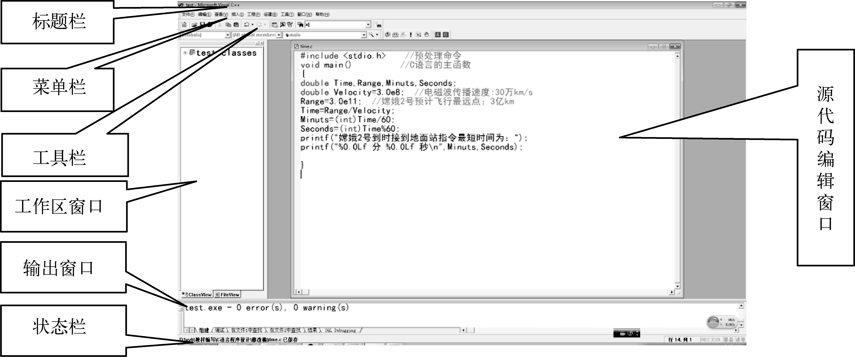
图1-5 Visual C++的程序开发集成环境窗口

1.3.2 Visual C++平台下开发C程序的步骤
在Visual C++集成环境下，我们可以通过菜单栏提供的各种菜单和工具栏给出的各种工具按钮，方便地完成C程序的开发工作。这里假设1.3.1节讲述的程序开发的第1步、第2步已经完成，从第3步编写源代码开始讲述如何在Visual C++环境下完成。

1．打开Visual C++集成环境窗口
Visual C++系统软件的执行文件名是\MSDEV.EXE，在默认情况下，操作系统将它安装在C:\Program Files\Microsoft Visual Studio\Common\MSDev98\Bin目录下。在Windows XP平台下打开Visual C++窗口的方法和打开其他应用软件的方法相同，有多种方法。其中最常用的方法有通过Windows状态栏的【开始】按钮或快捷图标两种。
（1）使用【开始】按钮打开VC窗口
在桌面状态栏选择【开始】|【程序】|Microsoft Visual Studio 6.0|Microsoft Visual C++ 6.0。
（2）使用快捷图标打开Visual C++窗口
如在桌面上已经创建了Visual C++的快捷图标，只要双击其图标即可。

2．创建新C源程序
建立新的C源程序，是在源代码编辑窗口中完成的。执行【文件】|【新建】命令或选择工具栏中的【新建】按钮可打开源代码编辑窗口。
（1）执行【文件】|【新建】命令创建新C源程序文件
所谓创建新C源程序文件指创建一个原来不存在的C源程序文件。在Visual C++窗口，创建新的C源程序的步骤如下。
第1步：打开【新建】对话框。执行【文件】|【新建】命令，即可打开 【新建】对话框，如图1-6所示。
第2步：设置文件和文件路径。在【新建】对话框中，选择【文件】|C++ Source File，在【文件】文本框输入要创建的C源程序的文件名，如“time.c”，在【目录】文本框设置文件路径，如D:\，如图1-7所示。
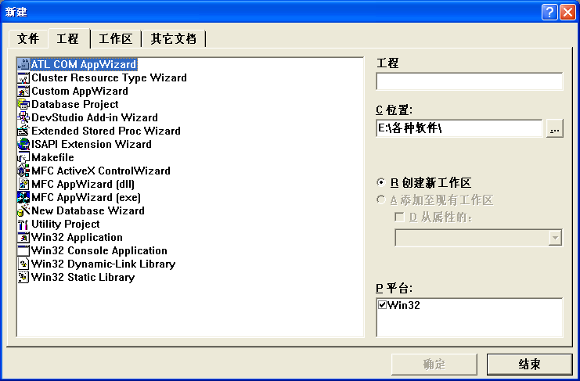 | 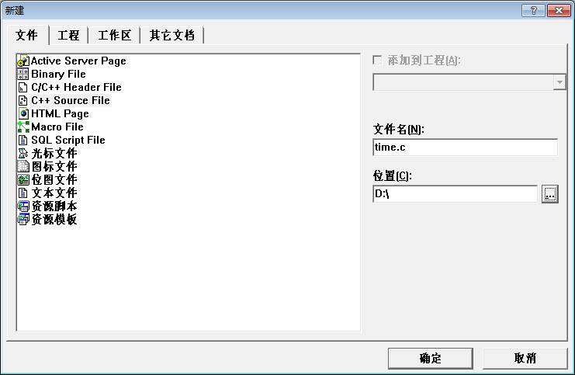
图1-6 Visual C++的【新建】对话框 | 图1-7 设置文件名和文件目录

输入文件名时，一定要带上扩展名.c，否则系统会自动为之加上Visual C++的源程序扩展名.cpp。在设置文件路径时，要设置的目录事先必须存在，否则系统将会给出“路径非法”的提示信息。
注意
第3步：进入源程序编辑窗口。在【新建】对话框中单击【确定】按钮即可。
第4步：逐条输入源程序代码。如图1-5所示。
在输入源程序时，图1-5中的注释语句（绿色部分）可不输入。在编辑源程序时，如感觉到字号太小（系统默认为9磅），可执行【工具】|【选择】命令，在打开的【选择】对话框中切换到【格式】选项卡予以修改，一般字号大小设为14～16磅为宜，如图1-8所示。
注意
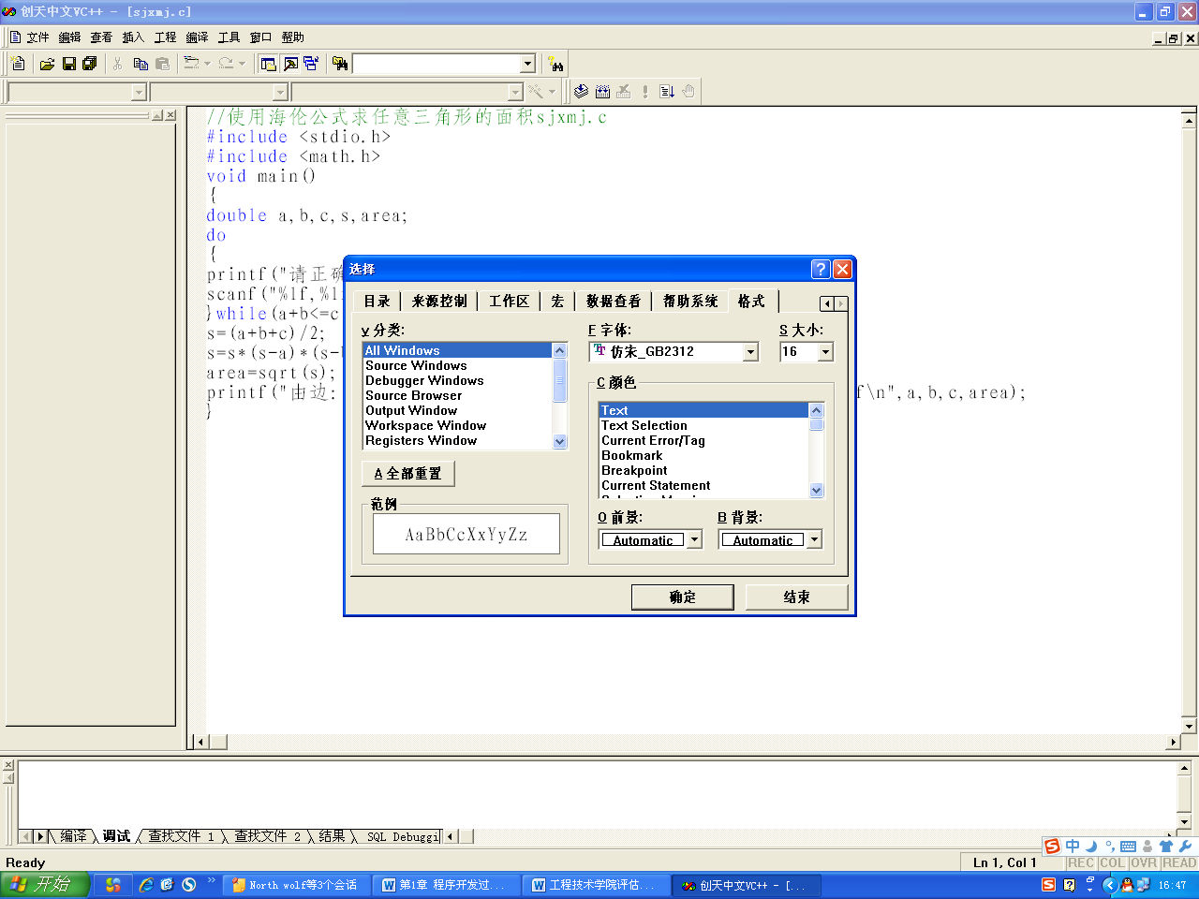
图1-8 在【选择】对话框设置字体、字号
（2）使用【新建】按钮创建新C源程序。
第1步：打开文本文件编辑器。在工具栏中单击【新建】按钮。
第2步：输入源程序。
第3步：执行【文件】|【另存为】命令，在打开的【另存为】对话框中输入文件名及扩展名、文件路径，单击【确定】按钮即可。

3．打开已有的C源程序
打开已有C源程序，可以通过执行【文件】|【打开】命令或单击工具栏【打开】按钮进行。

4．编译源程序生成目标码
C源程序的编译通过执行Visual C++【编译】|【编译】命令，或单击工具栏的【编译】按钮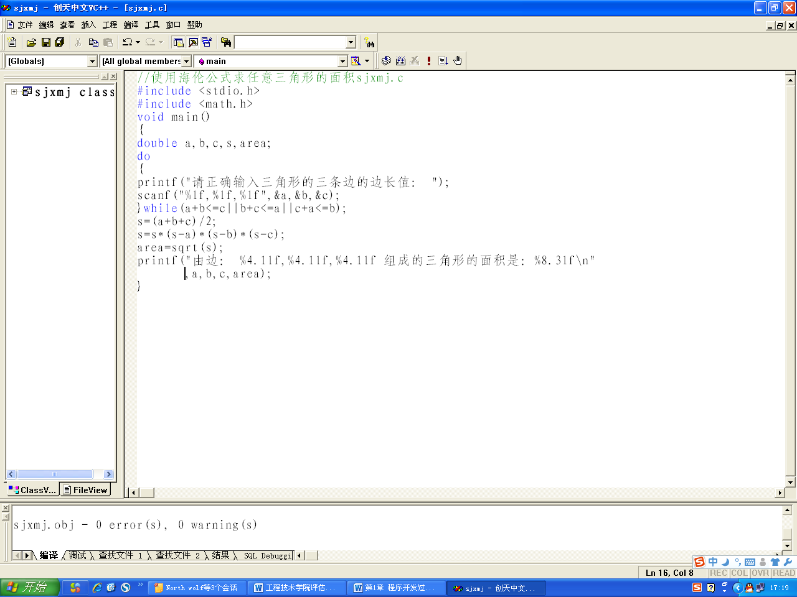进行。如源程序无“硬错误”，则会生成扩展名为.obj的目标码。

5．连接目标码生成执行程序
编译完成后应进行连接。在Visual C++窗口，通过执行【编译】|【构建】命令或单击【连接】按钮进行。如连接正常，则会生成可执行文件，可执行文件的扩展名为.exe。time.c经编译、连接后的结果如图1-5所示。

6．运行可执行程序
连接完成生成可执行文件后，即可运行程序。运行可通过执行【编译】|【执行】命令或单击【执行】按钮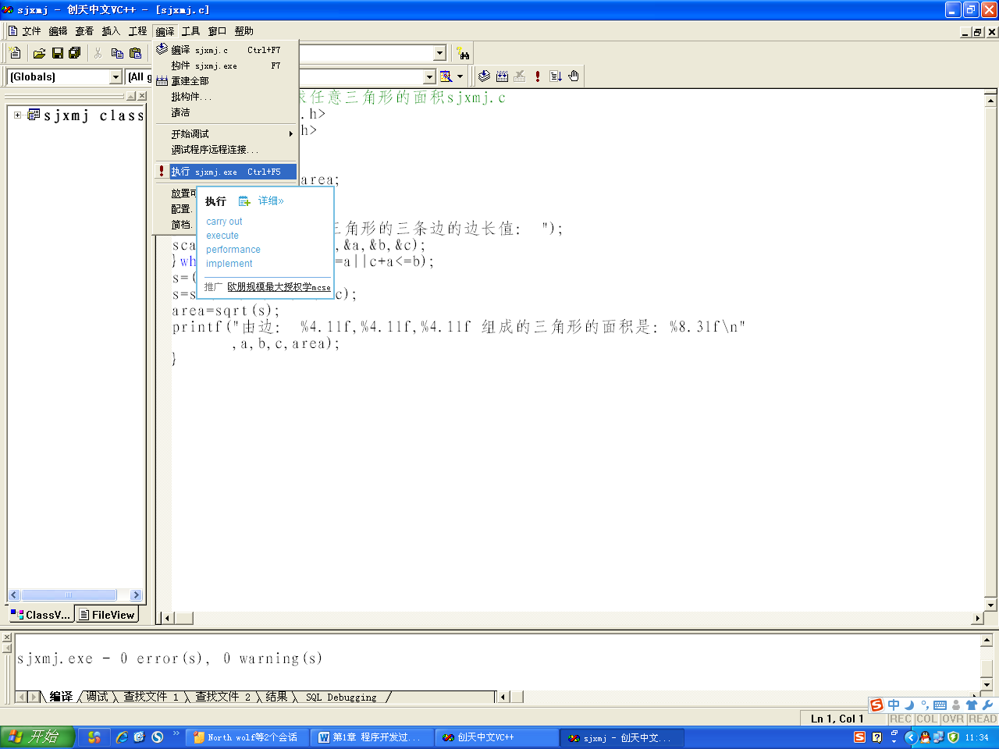进行。对于例1-1，在编译连接成功后，只要单击【执行】按钮，就会得到如图1-9所示的执行结果。
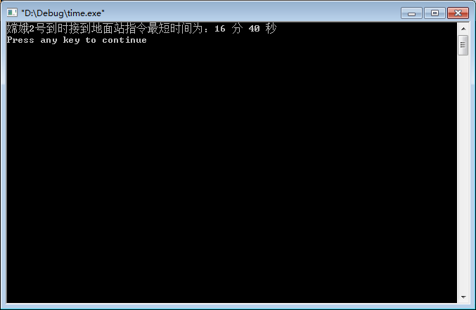
图1-9 例1-1运行结果
运行结果得到后，应校核结果是否正确，如正确则说明程序在这方面无误，但还应再运行程序输入新的数据以便考验程序在另外情况下是否正确。在反复调试、证明程序无误后，方可结束本程序的设计，否则应返回源代码编辑窗口编辑源代码，有的甚至要返回到分析问题阶段。
对于刚开始学习C程序设计的初学者而言，最容易犯的一个错误是：在一个工作区内不留神写了两个主函数main()，导致程序无法连接生成执行码。在Visual C++界面产生这种错误的原因是用户在编写第2个程序时，没有彻底从第1个程序中退出。常用的解决方法有以下两种。
  - 方法1，使用【最近文件】弹出式菜单。首先执行【文件】|【关闭工作空间】命令，再执行【文件】|【最近文件】命令，选择要操作的文件，如图1-10所示，重新进行编译和连接。
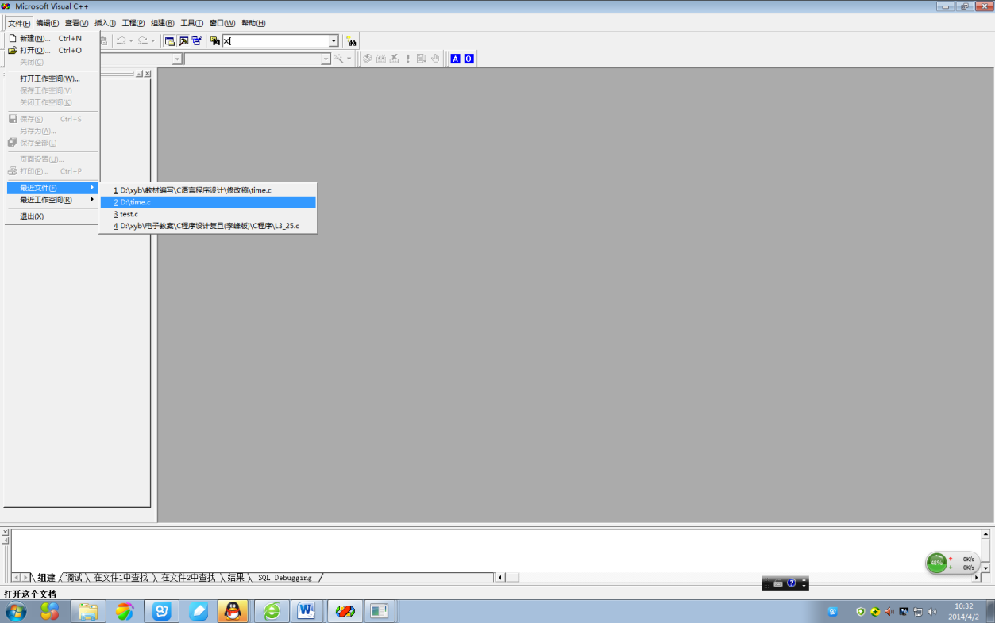
图1-10 【最近文件】弹出式菜单
  - 方法2，退出重来。首先退出Visual C++开发界面，然后重新进入，再使用【最近文件】弹出式菜单。
在Visual C++界面下进行C程序开发，有时会遇到编译或连接长时间不能结束，又不能中断的情况，解决的方法是通过Windows任务管理器强制结束Visual C++开发环境，然后重新打开刚才的C源程序，重新进行编译和连接。此时一般问题都会得到解决。
如果编写一个解决实际问题的大型C程序，那么当程序调试结束后，应将程序及时交付用户使用，以便进入程序开发的下一个阶段——程序的维护、更新。将程序交付用户的过程称为程序的“发布”。为了有效保护知识产权，有时交付用户使用的仅仅是经过编译、连接之后生成的执行码。
程序的维护、更新阶段是一个漫长的过程，只要在程序的使用生命周期内，这一工作都将进行下去。

习 题 1
1. C语言源程序的结构是什么样的？请举一个例子说明。
2. 在Visual C++环境下，如何创建一个Turbo C的源程序？以习题1为例讲述创建过程。
3. 根据你了解的Windows XP平台下打开应用程序的方法，用不同的方法打开、关闭Visual C++集成开发界面。
4. 在Visual C++环境下，请输入下列源程序，并编译、连接、运行，观察运行结果。
（1）打印练习程序：print.c。
#include <stdio.h>
void main()
{
printf("************************\n");
printf(" 欢迎您学习C程序设计 \n");
printf("************************\n");
}
（2）求任意两个小于10的整型数m和n的和(isum)、差(idif)、积(imul)、商(idiv)、幂(ipower)、余(irem)。
#include <stdio.h>
#include <math.h>
void main()
{
int m,n,isum,idif,imul,idiv, irem;
long ipower;
printf("请输入两个小于10的正整数：");
scanf("%d,%d",&m,&n);
isum=m+n;
idif=m-n;
imul=m*n;
idiv=m/n;
irem=m%n;
ipower=pow(m,n);
printf("%d+%d=%d\n",m,n,isum);
printf("%d-%d=%d\n",m,n,idif);
printf("%d*%d=%d\n",m,n,imul);
printf("%d/%d=%d\n",m,n,idiv);
printf("%d%%%d=%d\n",m,n,irem);
printf("%d%^%d=%ld\n",m,n,ipower);
}
5. 参考第4题（1）中的打印练习程序，编写一个打印程序：out.c，要求运行的结果如图1-11所示。
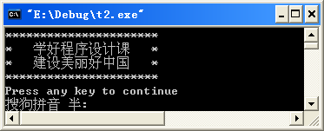
图1-11 out.c程序的输出结果

